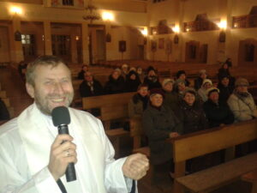
Ks. Józef Trela
Jestem wikariuszem w parafii p.w. św. Urszuli
w Lubeni. Uczę religii w Niepublicznym Zespole Szkolno-Przedszkolnym w Sołonce. Przez wiele lat pracowałem jako misjonarz w Kazachstanie. Lubię dalekie podróże. Będę Waszym egzaminatorem w edukacji domowej
z religii. Zapraszam do kontaktu pod adresem: jtrela@mail.ru

Wymagania dla uczniów w Edukacji Domowej z religii
Kl. VIII
Podręcznik kl. 8 Wydawnictwo Jedność<< Błogosławieni, którzy ufają Jezusowi>>
WYMAGANIA
Mały katechizm, także uczynki miłosierdzia co do duszy i co do ciała
Podstawowe modlitwy łącznie ze Składem Apostolskim, koronką do Bożego Miłosierdzia i Anioł Pański.
ZAGADNIENIA
- Chrześcijańskie żydowskie i poza chrześcijańskie świadectwa o Jezusie.
- Co to jest cud i jakie znasz cuda Jezusa?
- Sakramenty. Co to jest sakrament, kto je sprawuje i jakie niosą ze sobą skutki?
- Moja parafia i moja diecezja, co to jest i kto nią kieruje?
- Obecność Jezusa w Eucharystii, z czego składa się liturgia słowa?
- Uroczystości kościelne co oznaczają, jak je świętujemy? (kat 56- do końca)

